

МИНОБРНАУКИ РОССИИ

**Федеральное государственное бюджетное образовательное учреждение высшего образования**

**«МИРЭА – Российский технологический университет»**

**РТУ МИРЭА**

Институт кибербезопасности и цифровых технологий

Кафедра КБ-1 «Защита информации»

**ОТЧЕТ**

**по практическому занятию № 2**

**по дисциплине «Технические средства защиты объектов»**

**ТЕМА: «Определение демаскирующих признаков объекта защиты»**

Студент:

Кутьин З.С.

Шифр учебной группы:

БББО-05-20

Принял:

Оберемко А.Г.

Москва 2022 г.

**Цель работы:**

Получение первичных навыков и умений по выявлению демаскирующих признаков объекта защиты и разработке мер по его маскировке.

**Задачи лабораторной работы:**

* определить демаскирующие признаки объекта, обрабатывающего ПД и необходимого для функционирования компании;
* разработать меры маскировки выявленных демаскирующих признаков;
* сделать выводы.

**Ход работы**

К демаскирующим признакам объектов могут относиться:

- признаки деятельности: движение транспортных машин, звуки, огни, вспышки, дым, пыль;

- способность отражать и испускать различные излучения (электромагнитные, инфракрасные, тепловые), улавливаемые специальными приборами;

- следы деятельности: тропы и дороги, остатки производственных материалов, бытовой мусор и т.д.;

- характерные очертания (форма), размеры и особенности расположения объектов;

- цвет поверхности объектов, а в некоторых случаях и блеск ее (блеск стекол, отблеск металла);

- тени, падающие от объектов, а также тени на поверхности самих объектов;

- признаки, характеризующие физические свойства вещества объекта (теплопроводность, электропроводность, структура, твердость и т. д.);

- признаки, характеризующие физические поля, создаваемые объектами (электромагнитные, радиационные, акустические, гравитационные и др.);

- признаки, характеризующие форму, цвет, размеры объекта и его элементов;

- пространственные признаки, характеризующие как координаты объекта, так и их производные для движущегося объекта;

- признаки, характеризующие наличие определенных связей между объектами и их элементами;

- признаки, характеризующие результаты функционирования объектов (задымленность, запыленность, следы объекта на грунте, загрязнения воды и воздуха и т. д.).

**Описание зоны:**

Москва, Центральный административный округ, район Хамовники  
ул. Усачева, 7/1.

Один из кампусов РТУ МИРЭА (ВУЦ) на улице Усачева.

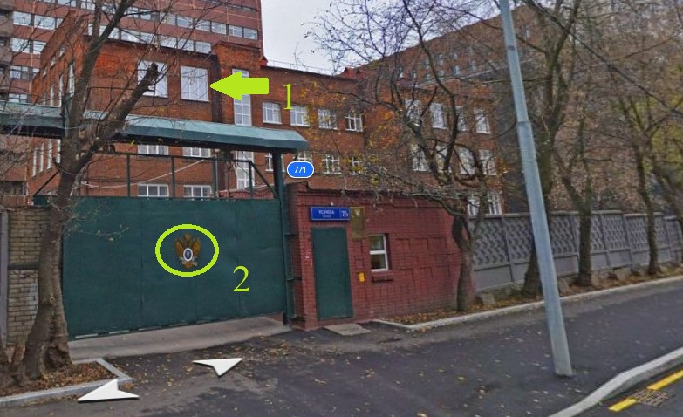

Рисунок 1 - Здание кампуса ВУЦ РТУ МИРЭА на улице Усачева.

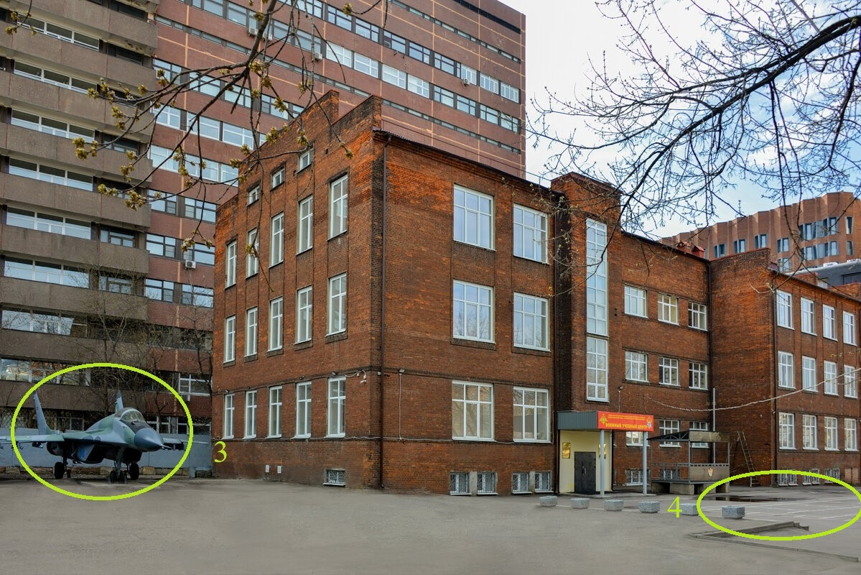

Рисунок 2 - Внутренний двор ВУЦ РТУ МИРЭА

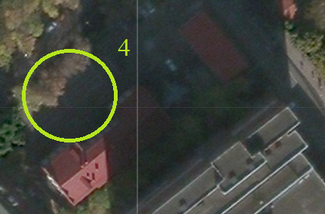

Рисунок 3 - Здание кампуса ВУЦ РТУ МИРЭА вид сверху

Составим таблицу по демаскирующим признакам. В ней будут данные о состоянии признака, его характеристике, а также рекомендации по дальнейшей его маскировке.

Таблица 1 – Обнаруженные ДП их характеристика и маскировка

|  |  |  |  |  |  |  |
| --- | --- | --- | --- | --- | --- | --- |
| №  п/п | Наименование ДП | По состоянию | По характеристике | По информативности | По времени проявления | Рекомендации по маскировке |
| 1 | Вывеска с гербом университета | Опознавательный | Видовой | Прямой | Постоянный | Снять вывеску |
| 2 | Отблески стекол и различные маталлические части | Опознавательный | Видовой | Прямой | Периодический | Методом растительной маскировки |
| 3 | Военная техника | Опознавательный | Видовой | Прямой | Постоянный | Убрать технику с территории в ангар/гараж |
| 4 | Рисунок плаца | Опознавательный | Видовой | Прямой | Постоянный | Методом растительной маскировки |
| 5 | Люди в форме | Нормальный | Видовой | Косвенный | Периодический | Сменить форму одежды на гражданскую |
| 6 | Студенты находящиеся за и на территории | Деятельность | Видовой | Прямой | Эпизодический | - |
| 7 | Бычки | Деятельность | Видовой | Косвенный | Периодический | Перенести место курения |
| 8 | Расположение зданий и сооружений | Опознавательный | Видовой | Именной | Постоянный | Методом растительной маскировки |

**Вывод:**

В системе безопасности данного здания предусмотрены демаскирующие признаки, которые в минимальной мере выделяют его среди рядом стоящих гражданских зданий.